Analýza dopadu do rozpočtu pro léčivý přípravek

**MINJUVI**

**v kombinaci s lenalidomidem (následovaném monoterapií LP MINJUVI) k léčbě dospělých pacientů s relabujícím nebo refrakterním difuzním velkobuněčným B-lymfomem (diffuse large B-cell lymphoma, DLBCL), kteří nejsou způsobilí pro autologní transplantaci kmenových buněk (autologous stem cell transplant, ASCT)**

**Celý název přípravku**: MINJUVI 200mg 1x prášek pro koncentrát pro infuzní roztok

**Účinná látka2:**

**Tafasitamab** je Fc posílená monoklonální protilátka (viz níže pozn. 16), která se zaměřuje na antigen CD19 (viz níže pozn. 15) exprimovaný na povrchu nezralých B-lymfocytů a zralých B-lymfocytů. Po navázání na CD19 zprostředkovává tafasitamab lýzu B-buněk prostřednictvím: * zapojení imunitních efektorových buněk, jako jsou přirození zabíječi (natural killer cells), T γδ buňky a fagocyty, * přímé indukce buněčné smrti (apoptózy). Modifikace Fc vede ke zvýšené buněčné cytotoxicitě v závislosti na protilátce a buněčné fagocytóze v závislosti na protilátce.

**Držitel registrace2:** Incyte

**Indikace dle SPC2:**

„*v kombinaci s lenalidomidem* (pozn. pro podrobnosti viz níže pozn. 18) *následovaném monoterapií LP MINJUVI k léčbě dospělých pacientů s relabujícím nebo refrakterním difuzním velkobuněčným B-lymfomem (diffuse large B-cell lymphoma, DLBCL -* pozn. pro podrobnosti viz níže pozn. 20*), kteří nejsou způsobilí pro autologní transplantaci kmenových buněk (autologous stem cell transplant, ASCT).“*

**Dávkování a opatření při léčbě LP MINJUVI dle SPC2:**

Doporučená dávka je **12 mg/kg tělesné hmotnosti** podávaná i.v. infuzí **podle následujícího schématu** (každý cyklus trvá 28 dnů): * 1. cyklus: infuze 1., 4., 8., 15. a 22. den cyklu, * 2. a 3. cyklus: infuze 1., 8., 15. a 22. den každého cyklu, * 4. cyklus až do progrese onemocnění: infuze 1. a 15. den každého cyklu. **V případě nežádoucích účinků LP je nutná úprava dávky** (detaily viz SPC2). Pro první infuzi 1. cyklu má být rychlost i.v. infuze 70 ml/h po dobu prvních 30 minut, poté je nutné zvýšit rychlost infuze, aby se první infuze dokončila během 2,5 hodiny, všechny následné infuze mají být podány během 1,5 až 2 hodin. LP musí být uchováván v chladničce (2 °C – 8 °C). **Před i.v. infuzí musí být LP MINJUVI rekonstituován a naředěn** (detaily viz SPC2), **LP se dodává ve sterilních jednorázových injekčních lahvičkách neobsahujících konzervační látky**.

Kromě LP MINJUVI pacienti mají sami užívat tobolky lenalidomidu (pro podrobnosti viz níže pozn. 18) v doporučené počáteční dávce 25 mg denně 1. až 21. den každého cyklu (dávkování lenalidomidu event. upravovat dle jeho SPC). LP MINJUVI v kombinaci s lenalidomidem se podává až 12 cyklů, pacienti mají pak pokračovat v přijímání infuzí jen samotného LP MINJUVI v monoterapii 1. a 15. den každého 28denního cyklu, dokud nedojde k progresi onemocnění nebo nepřijatelné toxicitě.

**Další opatření:**

* 30 min až 2 hodiny před infuzí LP MINJUVI **má být podána premedikace** ke snížení rizika reakcí souvisejících s infuzí, u pacientů, u kterých se během prvních 3 infuzí nevyskytly reakce související s infuzí, je premedikace pro následující infuze nepovinná (premedikace může zahrnovat: antipyretika (např. paracetamol), blokátory H1 receptoru histaminu (např. difenhydramin), blokátory H2 receptoru histaminu (např. cimetidin) nebo glukokortikosteroidy (např. methylprednisolon)),
* léčba tafasitamabem může způsobit závažnou a/nebo těžkou myelosupresi, včetně neutropenie, trombocytopenie a anémie, po celou dobu léčby a před podáním každého léčebného cyklu má být sledován kompletní krevní obraz,
* během léčby tafasitamabem se u pacientů vyskytly fatální a závažné infekce, včetně oportunních infekcí, tafasitamab má být proto podáván pacientům s aktivní infekcí pouze v případě, že je infekce řádně léčena a dobře kontrolovaná, u pacientů s anamnézou opakovaných nebo chronických infekcí může být zvýšené riziko infekce, a proto mají být náležitě sledováni,
* u pacientů s vysokou nádorovou zátěží a rychle proliferujícím nádorem může být zvýšené riziko syndromu nádorového rozpadu.

**Stav LP v ČRk datu 15. 8. 2023:**

**LP MINJUVI byl podmínečně registrován jako „orphan drug“** na dobu 1 roku s možností dalšího opakování (centralizovaným postupem EMA pro EU) dne 26. 8. 2021 – tzn. přezkoumání EMA bylo provedeno v rámci tzv. zrychleného hodnocení a registrace byla udělena v zájmu veřejného zdraví, protože léčivý přípravek řeší neuspokojenou léčebnou potřebu a přínos okamžité dostupnosti převažuje nad riziky plynoucími z méně komplexních údajů, než je obvykle požadováno1.

**Dle hodnotící zprávy EMA8 musí držitel registrace:**

* do března 2025 předložit výsledky fáze 2/3, randomizované, multicentrické studie tafasitamabu s bedamustinem oproti rituximabu s bedamustinem u pacientů s R-R DLBCL, kteří nejsou způsobilí pro vysokodávkovou chemoterapii a autologní transplantaci kmenových buněk, aby byla potvrzena dlouhodobá bezpečnost tafasitamabu,
* do prosince 2025 předložit výsledky fáze 3, multicentrické, randomizované, dvojitě zaslepené, placebem kontrolované studie porovnávající tafasitamab plus lenalidomid navíc k R-CHOP versus R-CHOP u dříve neléčených, středně pokročilých a vysoce rizikových pacientů s nově diagnostikovaným DLBCL , a to za účelem opětovného potvrzení bezpečnostního profilu tafasitamabu v kombinaci s lenalidomidem,
* do prosince 2026 provést a předložit výsledky jednoramenné studie tafasitamabu v kombinaci s lenalidomidem ve schválené indikaci podle dohodnutého protokolu, aby se potvrdila účinnost a bezpečnost tafasitamabu v kombinaci s lenalidomidem u DLBCL u pac., kteří nejsou způsobilí pro autologní transplantaci kmenových buněk.

**Správní řízení o stanovení maximální ceny a výše podmínek úhrady nebylo k datu 15. 8. 2023 na SUKLu ani zahájeno5! Tzn. aktuálně by byla požadována mimořádná úhrada ze zdravotního pojištění dle ustanovení § 16 zákona č. 48/1997 Sb. o veřejném zdravotním pojištění.**

**Důležité je zmínit, že ani kanadský CADTh9, anglický NICE11, ani skotský SMC13 nedoporučují, po zhodnocení, LP MINJUVI k úhradě (detaily viz níže poznámky 10, 12 a 14).**

**Předpokládaný počet pacientů léčených LP MINJUVI v FN Olomouc je dle žádosti HOK6 1 pacient v daném roce – má se jednat o pacienta s primárně refrakterním DLBCL, nezpůsobilého pro autologní transplantaci kmenových buněk (tzv. „ASCT“), s KI na intenzivní chemoterapii, LP MINJUVI má být podán jako 3. linie léčby.**

**Postavení léčiva v klinické praxi a relevantní komparátory:**

Většina pacientů (přibližně 70 %) má pokročilou fázi DLBCL a historicky byl, jako preferovaný chemoterapeutický režim, používán CHOP (cyclophosphamide, doxorubicin, vincristine, prednisone3). Přidání anti-CD20 monoklonální protilátky rituximab k režimu CHOP následně vedlo k významnému zlepšení celkového přežití (tzv. režim R-CHOP).19  V přítomnosti rituximabu již většina intenzivních terapií není lepší než R-CHOP-21 (pozn. jedná se o režim R-CHOP podávaný každých 21 dní), proto je režim R-CHOP-21 ustaven jako zlatý standard pro léčbu 1. linie DLBCL, se kterými by měl být srovnáván jakýkoli nový přístup24. **Pro obecný postup u DLBCL viz Přílohu č. 6.**

**Přibližně 10 až 15 % pacientů léčených režimem R-CHOP má tzv. primární refrakterní onemocnění (tj. neúplnou odpověď nebo relaps do 6 měsíců po léčbě) a dalších 20 až 25 % bude mít relaps po počáteční odpovědi, obvykle během prvních 2 let**. Prognóza je obvykle špatná u pacientů, u kterých selhala prvoliniová léčba, zejména **u pacientů s refrakterním onemocněním, u nichž je medián celkového přežití přibližně 6 měsíců**. Pacienti s pozdními relapsy (> 2 roky po léčbě) mají o něco lepší prognózu, ačkoli může dojít k relapsu i u indolentního lymfomu, což podtrhuje potřebu opakované biopsie.

Doporučené režimy léčby 2. a 3. linií u pacientů s DLBCL, nezpůsobilých pro autologní transplantaci kmenových buněk dle NCCN guidelinu verze 5.20233:

(autorem této BIA analýzy byla provedena úprava a zvýraznění hodnoceného LP + informace o možném použití léčebných režimů z nižších linií a o aktuálním stavu příslušných LP v ČR k datu 15.8.2023)

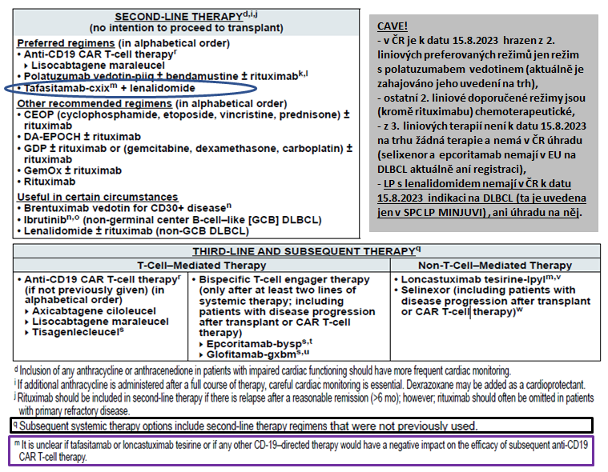

Doporučené režimy léčby u pacienta s relapsem DLBCL dle doporučení v ČR z roku 20237:

(autorem této BIA analýzy byla provedena úprava a zvýraznění hodnoceného LP)

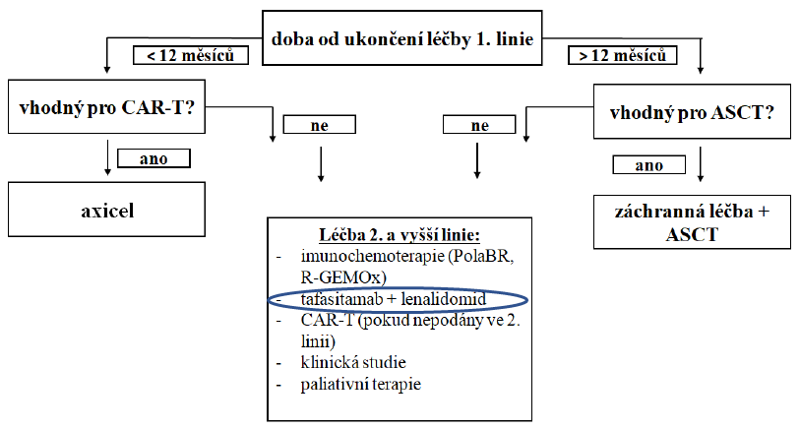

Scorecards ESMO-MCBS k lékům na hematologické malignity nejsou k datu 15. 8. 2023 na stránkách ESMO4 zatím publikována!

**Na základě výše uvedeného lze říci, že u pacienta s primárně refrakterním DLBCL, nezpůsobilého pro autologní transplantaci kmenových buněk (tzv. „ASCT“), s kontraindikací na intenzivní chemoterapii, je vůči LP MINJUVI podávanému jako 3. linie léčby aktuálně možnou alternativou jen paliativní léčba kortikoidy či paliativní nízkodávková chemoterapie, proto v této BIA analýze nebude porovnáván LP MINJUVI s žádným komparátorem.**

**Základní klinickou evidenci pro registraci LP MINJUVI představuje jednoramenná, otevřená studie fáze 2 L-MIND** (primární výsledky byly publikovány po mediánu sledování 13,2 měsíců (viz níže pozn. 26), dlouhodobé výsledky pak po sledování trvající min. 35 měsíců (viz níže pozn. 27))studující účinnosti tafasitamabu v kombinaci s lenalidomidem s následnou monoterapií tafasitamabem u pacientů s relabujícím nebo refrakterním difuzním velkobuněčným B-lymfomem (DLBCL), včetně DLBCL vzniklého z lymfomu nízkého stupně a kteří nejsou způsobilí pro nebo odmítají transplantaci autologních kmenových buněk (ASCT)8 – pro podrobnější údaje ke studii L-MIND viz Přílohu č. 7. **Ve studii bylo celkem 81 pacientů s věkovým mediánem 72 let (56 % pacientů bylo starších 70 let), s mediánem předcházejících léčebných linií v počtu 2**27 – další charakteristiky viz Přílohu č. 8. Primárním hodnoceným cílovým parametrem účinnosti této studie byla ORR, definovaná jako podíl pacientů s kompletní a částečnou odpovědí (ORR = CR + PR), jak bylo hodnoceno Independent Radiology/Clinical Review Committee (IRC)8.

Tafasitamab v kombinaci s lenalidomidem prokázal povzbudivé výsledky s vysokou ORR, s dlouhou DoR, zlepšením PFS a OS v podmínkách s tristní prognózou onemocnění – viz tabulka níže (upraveno dle zdroje uvedeného pod pozn. 27, autorem této BIA analýza byly zvýrazněny hodnoty mediánů přežití bez progrese onemocnění (tzv.“PFS“) u skupin pacientů odpovídajících profilu pacienta, pro něhož je LP MINJUVI žádán HOK6 ve FN Olomouc)

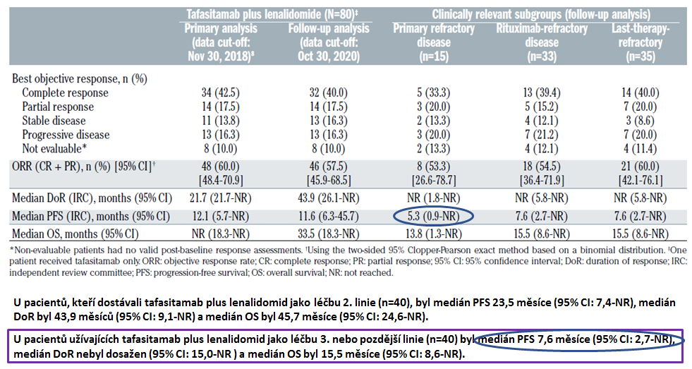

**Nejčastější nežádoucí příhody vyvolané léčbou (tzv. TEAE,** všechny stupně závažnosti - viz podrobněji pozn. 28) **při prodlouženém sledování byly: neutropenie (51 %) a anémie (37 %)**. Závažné nežádoucí příhody vyvolané léčbou (tzv. závažné TEAE, dále jen „SAE“) byly hlášeny u 43 pacientů (tj. 53,1 %). **Nejčastější SAE byly: pneumonie (7 pacientů [8,6 %]), febrilní neutropenie (5 pacientů [6,2 %]),** plicní embolie (3 pacienti [3,7 %]), bronchitida, infekce dolních cest dýchacích, fibrilace síní a městnavé srdeční selhání (celkem 2 pacienti [2,5 %]).27 Podrobnější výsledky týkající se bezpečnosti viz Přílohu č. 9. Na základě výsledku studie L-MIND byly také provedeny srovnávací analýzy tafasitamabu vůči jiným terapiím – viz níže pozn. 30.

**Specifikace BIA analýzy**:

* Analýza byla provedena z perspektivy nemocnice – jako jednotková **cena za LP s lenalidomidem byl použit údaj z lékárenského SW FN Olomouc k datu 15.8.2023 pro nejlevnější LP – viz Přílohu č. 10, u LP MINJUVI byla použita cena uvedená v žádosti HOK6 FN Olomouc o LP MINJUVI – konkrétně 15.813 Kč za balení 1x 200mg inf.**
* **U obou LP bylo počítáno bez obratového bonusu.**
* Do nákladů za jednotlivé režimy **nebyly započítávány další zdrav. náklady, a to vzhledem k relativně vysokým nákladům za samotný LP MINJUVI vůči nim** (vyplývá to z výsledků předchozích FE a BIA analýz u podobných LP a onemocnění).
* **Délka terapie** jednotlivých režimů LP MINJUVI s lenalidomidem byla počítána ve třech scénářích dle mediánů přežití bez progrese onemocnění (tzv. „PFS“): * u celé populace pacientů ve studii L-MIND po follow-up studie (tj. 11,6 měsíce), * u populace pacientů mající LP MINJUVI jako 3. linii a výše (tj. 7,6 měsíce), * u populace pacientů s primárně refrakterním DLBLC (tj. 5,3 měsíce).
* Pro každý výše uvedený režim byly náklady za LP MINJUVI počítány samostatně pro tři hmotností pásma u pacientů: * 51-66kg (tj. 4 lahvičky na 1 infuzi), * 67-83kg (tj. 5 lahviček na 1 infuzi), * 84-100kg (tj. 6 lahviček na 1 infuzi).
* V rámci zjednodušení byla předpokládána pro výpočet nákladů 100 % relativní dávková intenzita (tj. RDI) pro všechny výše uvedené scénáře.
* Délka podávaných LP byla maximálně do 12 měsíců, proto nebyla prováděna diskontace nákladů.

**Výsledky BIA:**

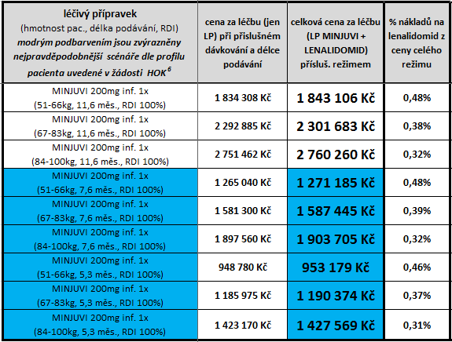

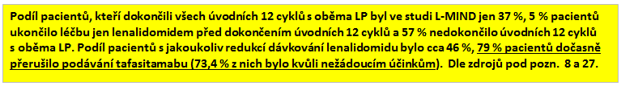

**Závěr:**

**LP MINJUVI je indikován dle SPC2 v kombinaci s lenalidomidem, následovaném monoterapií LP MINJUVI, k léčbě dospělých pacientů s relabujícím nebo refrakterním difuzním velkobuněčným B-lymfomem (diffuse large B-cell lymphoma, DLBCL), kteří nejsou způsobilí pro autologní transplantaci kmenových buněk (autologous stem cell transplant, ASCT). LP obsahuje tafasitamab, což je Fc posílená monoklonální protilátka, která se zaměřuje na antigen CD19 exprimovaný na povrchu nezralých B-lymfocytů a zralých B-lymfocytů - modifikace Fc vede ke zvýšené buněčné cytotoxicitě v závislosti na protilátce a buněčné fagocytóze v závislosti na protilátce2. LP byl EMA podmínečně registrován dne 26. 8. 2021 jako „orphan drug“ na dobu 1 roku s možností dalšího opakování1 (základní klinickou evidenci pro registraci LP MINJUVI představuje jednoramenná, otevřená studie fáze 2 L-MIND - viz výše odstavec „Postavení léčiva v klinické praxi a relevantní komparátory“), protože LP řeší neuspokojenou léčebnou potřebu - držitel registrace musí EMA předložit ještě výsledky několika studií1. Tafasitamab v kombinaci s lenalidomidem prokázal ve studii L-MIND27 povzbudivé výsledky s vysokou ORR, s dlouhou DoR, zlepšením PFS a OS v podmínkách s tristní prognózou onemocnění. Nejčastější nežádoucí příhody vyvolané léčbou (tzv. TEAE, všechny stupně závažnosti - viz podrobněji pozn. 28) při prodlouženém sledování byly: neutropenie (51 %) a anémie (37 %)27**.

**Správní řízení o stanovení maximální ceny a výše podmínek úhrady nebylo k datu 15. 8. 2023 na SUKLu ani zahájeno5! - tzn. aktuálně by byla požadována pro LP mimořádná úhrada ze zdravotního pojištění dle ustanovení § 16 zákona č. 48/1997 Sb. o veřejném zdravotním pojištění. Důležité je zmínit, že ani kanadský CADTh9, anglický NICE11, ani skotský SMC13 nedoporučují, po zhodnocení, LP MINJUVI k úhradě. Předpokládaný počet pacientů léčených LP MINJUVI v FN Olomouc je dle žádosti HOK6 1 pacient v daném roce – má se jednat o pac. s primárně refrakterním DLBCL, nezpůsobilého pro autologní transplantaci kmenových buněk, s kontraindikací na intenzivní chemoterapii, LP MINJUVI má být podán jako 3. linie léčby.**

**Na základě informací uvedených v odstavci „Postavení léčiva v klinické praxi a relevantní komparátory“ lze říci, že u pacienta s primárně refrakterním DLBCL, nezpůsobilého pro autologní transplantaci kmenových buněk, s kontraindikací na intenzivní chemoterapii, je vůči LP MINJUVI podávanému jako 3. linie léčby aktuálně možnou alternativou jen paliativní léčba kortikoidy či paliativní nízkodávková chemoterapie, proto v této BIA analýze nebyl porovnáván LP MINJUVI s žádným komparátorem.**

**Výsledky BIA pro léčbu 1 pacienta:**

* **náklady na konkomitantně podávaný LP s lenalidomidem během prvních 12 cyklů léčby jsou vůči LP MINJUVI zanedbatelné, činí méně než 0,5 % z nákladů MINJUVI,**
* **nejpravděpodobnější dopad do rozpočtu, dle profilu pacienta uvedeného v žádosti HOK6, se bude pohybovat mezi 0,9 – 1,8 mil. Kč v závislosti na tělesné hmotnosti pacienta a také s ohledem na velmi pravděpodobné dočasné přerušení podávání LP MINJUVI u pacienta (1 vynechaná dávka infuse snižuje náklady léčby samotným LP o 63 - 95 tisíc Kč opět v závislosti na tělesné hmotnosti pacienta).**

Zpracoval: Mgr. Jaroslav Duda 18. 8. 2023

Poznámky a literatura:

1. Dle https://www.ema.europa.eu/en/medicines/human/EPAR/minjuvi z 15. 8. 2023
2. Databáze léků na [www.sukl.cz](http://www.sukl.cz) ke dni 15.8.2023
3. NCCN Clinical practice guidelines in oncology. B-Cell Lymphomas. Version 5.2023 – July 7, 2023
4. Dle https://www.esmo.org/guidelines/esmo-mcbs/esmo-mcbs-for-haematological-malignancies z 15. 8. 2023
5. Vyhledávání správních řízení na [www.sukl.cz](http://www.sukl.cz)
6. Minjuvi - žádost o schválení nového LP pro použití ve FN Olomouc zaslaná HOK FN Olomouc ze dne 2.8.2023
7. Belada D, Trněný M, et al. Diagnostické a léčebné postupy u nemocných s maligními lymfomy. XIII. Vydání. Leden 2023.
8. European Medicines Agency. Minjuvi. Assessment report (procedure No. EMEA/H/C/005436/0000). 24 June 2021
9. CADTH Reimbursement Recommendation Tafasitamab (Minjuvi). *Canadian Journal of Health Technologies* 2022 (2),10:1-17
10. Dle CADTh (viz výše pozn. 11) jednoramenná, otevřená studie fáze II (L-MIND; N = 81) hodnotila účinnost a bezpečnost tafasitamabu v kombinaci s lenalidomidem (tj. tafasitamab plus lenalidomid) u dospělých pacientů s DLBCL, u kterých došlo k relapsu, nebo kteří byli refrakterní na 1 až 3 předchozí systémové režimy a kteří nebyli kandidáty na ASCT. Přestože 57,5 % (95% CI, 45,9 % - 68,5 %) pacientů ze studie L-MIND vykázalo objektivní odpověď, existuje vysoký stupeň nejistoty ohledně velikosti klinického přínosu přímo připisovaného tafasitamabu plus lenalidomidu kvůli nerandomizované, nekomparativní, otevřené studii a malé velikosti vzorku. Dále, vzhledem k absenci srovnávacího ramene, potenciální klinický přínos tafasitamabu plus lenalidomidu ve srovnání s jinými relevantními komparátory léčby není znám. HRQoL („health-related quality of life“) také nebyl ve studii L-MIND hodnocen. Zadavatel předložil 3 nepřímá srovnání léčby (ITC), která porovnávala pacienty ve studii L-MIND s pacienty léčenými jinými terapiemi, vzhledem k metodologickým omezením těchto analýz (tj. heterogenita, párování založené na omezeném počtu proměnných a malé velikosti vzorků) však pERC („the CADTH pan-Canadian Oncology Drug Review Expert Review Committee“) nebyl schopen určit srovnávací účinnost tafasitamabu plus lenalidomidu ve srovnání s jinými terapiemi. Srovnávací údaje o rizicích léčby jsou také omezené; proto není možné učinit žádné závěry týkající se relativní bezpečnosti tafasitamabu plus lenalidomidu ve srovnání s jinými terapiemi. Pacienti vyjádřili potřebu léčby, která prodlužuje přežití a remisi, kontroluje symptomy onemocnění, zlepšuje HRQoL a má méně vedlejších účinků ve srovnání se současnými terapiemi. Přestože pERC uznává potřebu dalších účinných léčebných možností pro tuto zranitelnou populaci pacientů, není si jistý, zda tafasitamab plus lenalidomid splňují tyto důležité terapeutické potřeby vzhledem k omezením spojeným se zkoumanými důkazy.
11. NICE. Tafasitamab with lenalidomide for treating relapsed or refractory diffuse large B-cell lymphoma. Technology appraisal guidance. Published: 3 May 2023
12. Klinický důkaz pochází z malé studie, která přímo nesrovnávala tafasitamab plus lenalidomid s žádnou jinou léčbou. Výbor NICE se domnívá, že výsledky studie jsou slibné, protože ukazují, že onemocnění některých lidí reaguje na tafasitamab plus lenalidomid. Nepřímé důkazy naznačují, že lidé, kteří užívají tafasitamab plus lenalidomid, mají delší dobu, než se jejich onemocnění zhorší, než lidé, kteří mají polatuzumab vedotin plus rituximab a bendamustin. To také naznačuje, že žijí déle. Ohledně těchto výsledků však panuje nejistota, protože doba přežití u lidí užívajících při modelování polatuzumab vedotin plus rituximab a bendamustin neodráží skutečnou dobu přežití v klinické praxi ve srovnání se samotným bendamustinem a rituximabem. Metody použité pro nepřímá srovnání také nejsou jasné. Tafasitamab plus lenalidomid splňuje kritéria NICE, aby byl na konci života považován za léčbu prodlužující život. Je to proto, že lidé na standardní léčbě (polatuzumab vedotin plus rituximab a bendamustin) pro relabující nebo refrakterní difuzní velkobuněčný B-lymfom pravděpodobně žijí v průměru méně než 2 roky. Ale všechny odhady nákladové efektivity pro tafasitamab plus lenalidomid jsou nad rozsahem, který NICE normálně považuje za přijatelné využití zdrojů NHS pro léčbu na konci života. Proto jej nelze doporučit pro rutinní použití v NHS. Vzhledem k tomu, že odhady nákladové efektivity jsou vysoké a nejisté a další důkazy tuto nejistotu pravděpodobně nevyřeší, nelze jej také doporučit pro použití z Fondu pro boj proti rakovině.11
13. SMC. Tafasitamab (Minjuvi). Published: 09 May 2023
14. Výbor SMC zvážil přínosy tafasitamabu v souvislosti s modifikátory rozhodnutí SMC, které lze použít v případě vysokého poměru nákladové efektivnosti, a souhlasí s tím, že jelikož je tafasitamab lékem pro vzácná onemocnění, může SMC akceptovat větší nejistotu z ekonomického hlediska. Po zvážení všech dostupných důkazů a výstupů z procesu PACE („Patient and Clinician Engagement“) nebyl ale výbor schopen přijmout tafasitamab pro použití v NHS Scotland.13
15. **CD19** je 95 kD, typ I, transmembanový glykoprotein. **Exprese CD19 je specifická pro B-lymfocyty a folikulární dendritické buňky, na kterých je všudypřítomná.** Exprese CD19 na buňkách B-linií může probíhat prostřednictvím různých stádií diferenciace od pre-B buněk až po plazmatické buňky. CD19 funguje jako pozitivní regulátor signalizace receptoru B-buněk („BCR“) a je kritický pro vývoj B-buněk a u myší má schopnost vyvolat imunitní odpověď na mitogeny a produkci sérových imunoglobulinů. CD19 je přítomen na maligních buňkách u většiny pacientů s non-Hodgkinskými lymfomy („NHL“), akutní lymfoblastickou leukémií („ALL“) a chronickou lymfocytární leukémií („CLL“). Zatímco CD20 má vyšší průměrnou hustotu povrchových molekul na nádorovou buňku, exprese CD19 je homogennější a je zachována i v malých podskupinách CD20-negativních nádorů a po anti-CD20 cílené terapii. CD19 tedy slouží jako atraktivní cíl pro terapie lymfomů.17
16. **Tafasitamab je Fc zesílená humanizovaná anti-CD19 IgG1/IgG2 monoklonální protilátka, která byla upravena tak, aby měla zvýšenou buněčnou cytotoxicitu závislou na protilátkách („antibody dependent cellular cytotoxicity - ADCC“) a na protilátkách závislou buněčnou fagocytózu („antibody dependent cellular phagocytosis - ADCP“) se zvýšenou schopností zabíjet buňky (viz Přílohu č. 1).** Aktivita monoklonálních protilátek je závislá na interakcích s receptory FcyRII, FcyRIII a FcyRI na efektorových buňkách. Buňky přirozených zabíječů („natural killers – NK“) exprimují pouze receptor FcyRIIIa. Většina monoklonálních protilátek v klinickém použití, jako je rituximab, vyžaduje pro svou účinnost interakci mezi jejich doménou Fc a receptorem FcyRIIIa na NK buňkách. Tafasitamab má Fc variantu se substitucí dvou aminokyselin na S239D a I332E, která zvyšuje jeho afinitu k FcyR, zbývající proteinová sekvence tafasitamabu je identická s podtřídou IgG1 monoklonálních protilátek v oblasti Fab a pantové oblasti a identická s podtřídou IgG2 monoklonálních protilátek v doménách CH2 a CH3.17
17. Cheson et al. Diffuse large B-cell lymphoma: new targets and novel therapies. *Blood Cancer Journal* 2021 (11),68: 1-10
18. **Aby se podpořila jen mírná odezva samotného tafasitamabu u DLBCL byly vyvinuty kombinace s jinými látkami. Dosud nejslibnějším z kombinací je imunomodulační lék, lenalidomid**. Důvodem je, že protilátka obecně zvyšuje buněčnou imunitu proti cílovým buňkám lymfomu. Fc zesílená část tafasitamabu má zvýšenou afinitu k Fcy receptorům, jako je FcyRIIIa. Tyto FcyRIIIa receptory, přítomné na imunitních efektorových buňkách, jako jsou NK buňky, zprostředkovávají ADCC odpověď (viz výše pozn. 16). Nižší hladina NK buněk v periferní krvi byla spojena s horšími klinickými výsledky u pacientů s DLBCL, což podporuje myšlenku zásadní role NK buněk v ADCC. Navíc protilátka indukuje i ADCP (viz výše pozn. 16), čímž se zvyšuje cytotoxicita makrofágů. Lenalidomid byl dobře studován u lymfomů jak v monoterapii, tak v kombinacích. Studie in vitro prokázaly, že NK-buňkami zprostředkovaná ADCC s tafasitamabem byla dále zesílena lenalidomidem (viz Přílohu č. 2).17
19. Sehn LH, Salles G. Diffuse Large B-Cell Lymphoma. *N Engl J Med* 2021;384:842-58.
20. **Difuzní velkobuněčný B lymfom (dále jen „DLBCL“) je nejběžnějším histologickým podtypem nehodgkinského lymfomu (dále jen „NHL“), tvoří přibližně 25 procent případů NHL u dospělých – pro znázornění obvyklého mechanismu vzniku DLBCL viz Přílohu č. 5**. DLBCL jsou heterogenní skupinou agresivních NHL - léčebné odpovědi a výsledky pacientů se velmi liší mezi podtypy a závisí na tom, zda se lymfomy vyskytují de novo nebo jako transformace již existujícího lymfomu nízkého stupně, na anatomické lokalizaci nebo na morfologické variantě. Střední věk při diagnóze DLBCL je 66 let (30 % pacientů je starších 75 let) a míra 5letého přežití se s věkem snižuje ze 78 % u osob mladších 55 let na 54 % u osob starších 65 let. DLBCL se primárně vyvíjí v lymfatických uzlinách, ale asi u 40 % pacientů mohou být postižena „extranodální místa“ (oblasti mimo lymfatické uzliny), jako je gastrointestinální trakt, varlata, štítná žláza, kůže, prsa, kosti, mozek nebo v podstatě jakýkoli orgán těla, a DLBCL může být lokalizovaný nebo generalizovaný. DLBCL je agresivní onemocnění s krátkou očekávanou délkou života, pokud se neléčí. Klinický průběh onemocnění může být oslabující v důsledku konstitučních symptomů, lokálních symptomů kvůli lymfadenopatii, poškození koncových orgánů v důsledku postižení onemocněním a selhání kostní dřeně, které může vést k infekcím, anémii a trombocytopenii. **Většina případů (až 35 % NHL v západních zemích) jsou klasifikovány jako difuzní velkobuněčný B-lymfom jinak nespecifikovaný (dále jen „DLBCL-NOS“)**, protože nesplňují morfologická, imunofenotypová nebo cytogenetická kritéria pro jeden ze specifických podtypů nebo odlišných entit podle revize klasifikace Světové zdravotnické organizace z roku 2016. V průběhu času prošla tato kategorie „odpadního koše“ opakovanými prognosticky relevantními upřesněními a nyní se uznává, že DLBCL-NOS vykazuje strukturální přeuspořádání, komplexní změny počtu kopií a somatické mutace, ke kterým dochází v rámci složitých interakcí v mikroprostředí zhoubného nádoru. Aktualizovaná klasifikace Světové zdravotnické organizace z 2016 zpřesnila kategorizaci velkobuněčných B-lymfomů, které jsou heterogenním souborem klinicko-patologických jednotek, z nichž **nejčastější je DLBCL-NOS**, **který je také vysoce heterogenní**. Profilování genové exprese vymezilo dva odlišné molekulární podtypy DLBCL-NOS, podtyp podobný B-buňkám v zárodečném centru (GCB) a podtyp podobný aktivovaným B-buňkám (ABC); 10 až 15 % případů je nezařaditelných. Předpokládá se, že tyto podtypy pocházejí z různých stádií lymfoidní diferenciace (buňka původu), spoléhají na samostatné onkogenní mechanismy, přičemž podtyp ABC má horší výsledek (3leté přežití bez progrese, přibližně 40 až 50 %, vs. 75 % s podtypem GCB) – **viz Přílohy č. 3 a 4**. Přestože se profilování genové exprese v klinické praxi provádí jen zřídka, platformy vhodné pro rutinní péči mohou být brzy dostupné. Algoritmy založené na imunohistochemii, jako je Hansův algoritmus, mohou být alternativně použity k dichotomizaci případů jako GCB a non-GCB (poslední zahrnuje podtyp ABC a většinu neklasifikovaných případů), ačkoli tyto algoritmy poskytují pouze aproximaci profilování genové exprese s rizikem nesprávného zařazení.8,19,,21,22,23,25
21. Brown JR, et al. Pathobiology of diffuse large B cell lymphoma andprimary mediastinal large B cell lymphoma. UpToDate. Topic 4722. Version 21.0
22. Kim AS, Lucas F. Molecular Subclassifications of DLBCL – staženo z: https://www.cap.org/member-resources/articles/molecular-subclassifications-of-dlbcl z 16.8.2023
23. Abdulhaq H, et al. Targeted Treatment of Adults with Relapsed or Refractory Diffuse Large B-Cell Lymphoma (DLBCL): Tafasitamab in Context. *OncoTargets and Therapy* 2023:16 617–629
24. Papageorgiou SG, et al. Monoclonal Antibodies in the Treatment of Diffuse Large B-Cell Lymphoma: Moving beyond Rituximab. *Cance*rs 2022, 14, 1917. https://doi.org/10.3390/cancers14081917
25. European Medicines Agency. Minjuvi. Orphan Maintenance Assessment Report. 24 August 2021
26. Salles G, et al. Tafasitamab plus lenalidomide in relapsed or refractory diffuse large B-cell lymphoma (L-MIND): a multicentre, prospective, single-arm, phase 2 study. *Lancet Oncol* 2020; 21: 978–88
27. Duell J, et al. Long-term outcomes from the phase II L-MIND study of tafasitamab (MOR208) plus lenalidomide in patients with relapsed or refractory diffuse large B-cell lymphoma. *Haematologica* 2021 (106), 9: 2417-2426
28. **Nežádoucí příhody vyvolané léčbou (treatment-emergent adverse event, TEAE)** jsou nežádoucí příhody (AE), které se nevyskytovaly před podáváním studované (hodnocené) léčby, nebo již přítomná příhoda, která se zhoršila buď v intenzitě, nebo frekvencí po léčbě. V terminologii vývoje léčiv je nežádoucí příhodou (AE) jakákoli nežádoucí příhoda, která nastane poté, co účastník oficiálně souhlasí s účastí ve studii (a mohla by nastat před zahájením léčby). Nežádoucí příhoda může, ale nemusí souviset se zkoumaným lékem, ale musí být zdokumentována, protože se stala během zkušebního období. TEAE je nežádoucí příhoda, ke které dochází pouze po zahájení léčby.29
29. Dle: https://toolbox.eupati.eu/glossary/treatment-emergent-adverse-event/ z 5.8.2023
30. K bližšímu určení příspěvku tafasitamabu ke kombinaci s lenalidomidem byla provedena **studie RE-MIND (observační retrospektivní kohorta monoterapie lenalidomidem), aby se vytvořila historická kontrola pro studii L-MIND**. V této studii byl porovnáván soubor 140 pac. s R/R DLBCL, kteří dostávali monoterapii lenalidomidem, a byli způsobilí pro zařazení do kohorty L-MIND. Po vyvážení 9 předem specifikovaných výchozích prognostických kovariátů bylo identifikováno 76 pac. a výsledky byly porovnány. Kombinace tafasitamab s lenalid. byla spojena s vyšší ORR než monoterapie lenalidomidem (67,1 % oproti 34,2 %) (p < 0,0001) a vyšší CR (39,5 % oproti 13,2 %). Medián DOR byl 20,5 měsíce v kombinované kohortě oproti 6,6 měs. u monoterapie lenalidomidem. Koncové parametry přežití rovněž upřednostňovaly kombinovanou terapii.23

Vzhledem k nedostatku kvalitních údajů ze studií srovnávajících tafasitamab-lenalidomid s jinými zavedenými způsoby léčby u R/R DLBCL byla provedena další **retrospektivní studie (RE-MIND2) s cílem porovnat účinnost tafasitamab-lenalidomidu, jak byla studována u L-MIND s odpovídající populací pac. léčené jinými běžně používanými terapiemi, včetně CAR-T, lenalidomid - rituximab (R2) a polatuzumab vedotin + bendamustin-rituximab (Pola-BR).** Do této studie bylo zařazeno 3454 pac. s DLBCL a alespoň 2 předchozími syst. terapiemi (včetně alespoň 1 anti-CD20 terapie). Páry pacientů byly vytvořeny pro srovnávací analýzu metodou 1:1 „párování nejbližšího souseda“. Shodné páry sestávaly z tafasitamab-lenalidomidu versus CAR-T (n = 37 párů), versus Pola-BR (n = 24 párů) a versus R2 (n = 33 párů). Tafasitamab-lenalidomid byl spojen s významně vyšším přínosem OS ve srovnání s Pola-BR (HR 0,44, p = 0,038) a R2 (HR 0,44, p = 0,014) bez významného rozdílu ve srovnání s CAR-T (HR 0,95, p = 0,891). Zatímco RE-MIND a RE-MIND2 nejsou ekvivalentní randomizovaným studiím fáze III, kombinace údajů z reálného světa (RWD) s údaji z klinických studií v těchto studiích poskytuje prostředek pro srovnání účinnosti těchto různých léčebných režimů namísto drahých a časově náročných přímo srovnávajících studií.23

**Přílohy:**

**Příloha č. 1:** mechanismus účinku tafasitamabu a lenalidomidu – dle zdroje uvedeného výše pod pozn. 17

(vysvětlivky: ADCC - antibody dependent cellular cytotoxicity, tj. buněčná cytotoxicita závislá na protilátkách, ADCP - antibody dependent cellular phagocytosis, tj. buněčná fagocytóza závislá na protilátkách, NK – natural killer, tj. přirozený zabíječ, viz podrobněji výše pozn. 16 a 18)

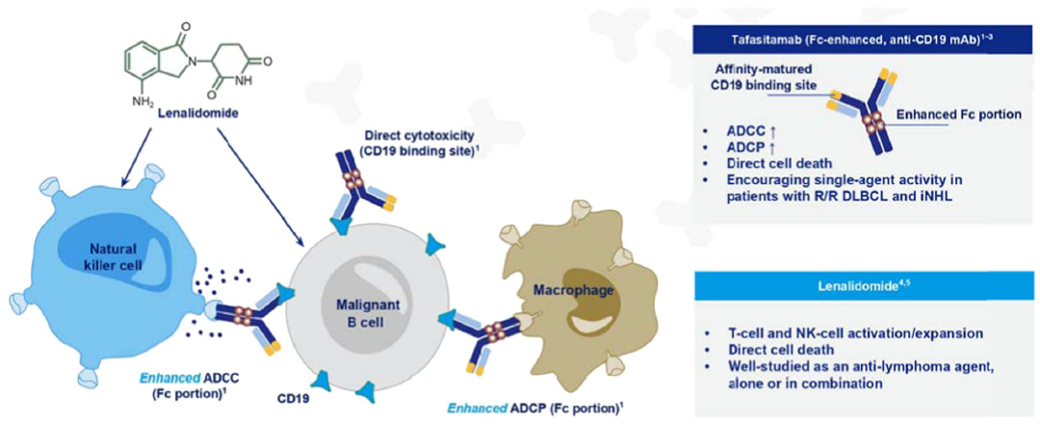

**Příloha č. 2:** srovnání účinků monoterapií tafasitamabu a lenalidomidu s jejich kombinací (viz také výše pozn. 18) – dle zdroje uvedeného výše pod pozn. 17

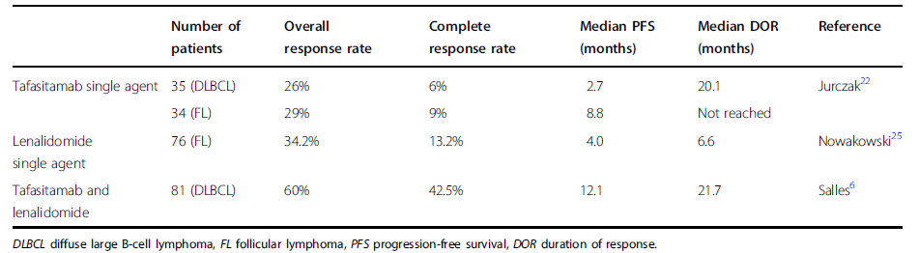

**Příloha č. 3:** biologické charakteristiky DLBCL-NOS (viz také výše pozn. 20) – dle zdroje uvedeného výše pod pozn. 19

(Schéma ukazuje heterogenní biologické rysy, které odrážejí poznatky získané za posledních 20 let. Profilování genové exprese původně vymezilo dva molekulární podtypy DLBCL: podtyp podobný B-buňkám v zárodečném centru (tzv. GCB) a podtyp podobný aktivovaným B-buňkám (tzv. ABC), o kterých se předpokládá, že pocházejí z různých stádií lymfoidní diferenciace B-buněk, přičemž genová exprese odkazuje na jejich normální B-buněčné protějšky (viz také Přílohu č. 4). U těchto dvou podtypů byly identifikovány odlišné funkční profily a genetické aberace, ale byla také rozpoznána heterogenita v rámci těchto podtypů. Na základě výsledků hloubkových genomických analýz byly navrženy nové taxonomie pro DLBCL, označené jako LymphGen klasifikace a DLBCL clustery. Tyto taxonomie dále zpřesňují genomickou klasifikaci DLBCL a mohou lépe vymezit odlišné biologické entity. Předpokládané asociace mezi molekulárními podtypy původních buněk a těmito novými genomickými entitami jsou označeny plnými šipkami, což ukazuje na robustní asociace; přerušované šipky označují slabší asociace nebo nejisté asociace. U entit byly identifikovány genetické znaky založené na opakujících se genomických aberacích a výsledných deregulovaných genetických drahách, které jsou spojeny s různými prognózami. DLBCL s přeuspořádáním MYC a souběžným přeuspořádáním v BCL2, BCL6 nebo obou (double-hit [DH] nebo triple-hit [TH] lymfom) je v současnosti klasifikován jako B-buněčný lymfom vysokého stupně (HGBCL-DH/TH ). Případy HGBCL-DH/TH spolu s případy s podtypem EZB s „podpisem“ genu MYC DH (tzv. EZB-MYC+) se do značné míry shlukují s podtypem EZB a obsahují biologické rysy spojené se špatným klinickým výsledkem. Vysvětlvky: BCR - B-buněčný receptor, CNS - centrální nervový systém, HL - Hodgkinův lymfom, miR-17-92 - microRNA cluster 17-92, NF-κB jaderný faktor κB, PI3K - fosfatidylinositol 3-kináza, TNF/LTA - tumor nekrotizující faktor/lymfotoxin alfa)

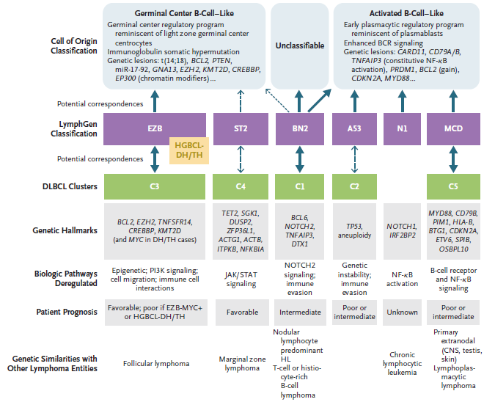

**Příloha č. 4:** potenciální mechanismy vedoucí ke vznikuGCB a ABC typu DLBCL-NOS (viz také výše pozn. 20) – dle zdroje uvedeného výše pod pozn. 21

(Studie genové exprese rozdělily DLBCL na základě pravděpodobného původu buňky. Nádory podobné GCB obsahují (14;18) translokaci (fúzní gen IgH/BCL-2) typickou pro folikulární lymfom a amplifikaci lokusu na chromozomu 2, který kóduje c-Rel onkogen. ABC-like DLBCL je spojen se ztrátou 6q21, trizomií 3 a se zisky 3q a 18q21-22. Lokus na 6q kóduje tumor supresorový gen PRDM1 (Blimp-1), který je hlavním regulátorem v diferenciaci zralých lymfocytů na plazmatické buňky, jehož ztráta může vést k inhibici terminální diferenciace. ABC DLBCL mají vysokou expresi a konstitutivní aktivitu komplexu jaderného faktoru kappa B (NF-KB) zapojeného do signální dráhy B buněčného receptoru (BCR). Typ III DLBCL mají profily genové exprese, které se nepodobají B buňkám germinálního centra, ani B buňkám postgerminálního centra - mechanismus jeho patobiologie není znám.)

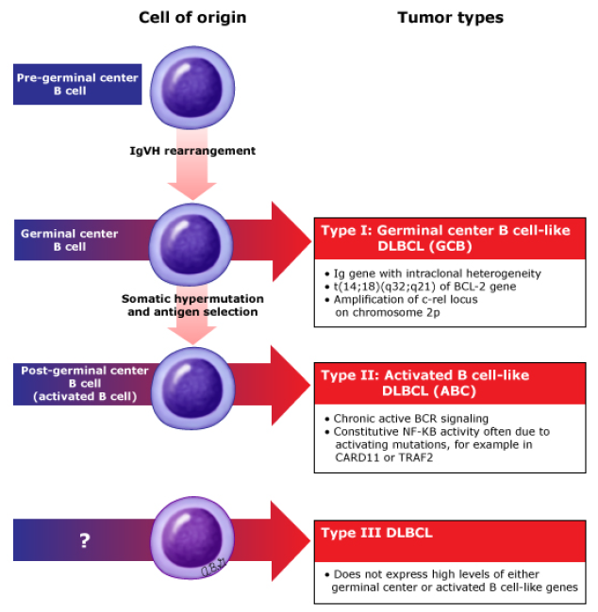

**Příloha č. 5:** znázornění obvyklého mechanismu vzniku DLBCL (viz také výše pozn. 20) – dle zdroje pod pozn. 21

(Molekulární patogeneze DLBCL je komplexní, vícestupňový proces vedoucí k replikaci maligního klonu germinálního nebo postgerminálního B buněčného původu. Zatímco některé kroky v této cestě byly objasněny, mnohé zůstávají neznámé. Většina nádorů DLBCL vykazuje translokace nebo mutace, které vedou ke zvýšené expresi genu B buněčného lymfomu 6 (BCL-6). Nadměrná exprese BCL-6 vede k downregulaci cílových genů, včetně nádorového supresorového genu p53, který brání buňkám v apoptóze v reakci na poškození DNA. Až 20 procent DLBCL vykazuje mutace nebo delece tumor supresorového genu p53. Kromě toho je transkripce p53 alespoň částečně řízena genem BCL-6. Downregulace exprese p53 nebo exprese mutantních produktů p53 vede ke ztrátě normálních aktivit tohoto genu omezujícího růst.)

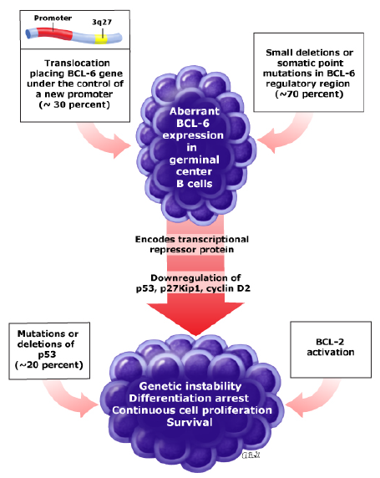

**Příloha č. 6:** obecný postup při DLBCL (viz také výše pozn. 20) – dle zdroje uvedeného výše pod pozn. 19

(Vysvětlivky: ASCT - autologní transplantace kmenových buněk, CBC - kompletní krevní obraz, COO - buňka původu, Cr - kreatinin, DA-EPOCH-R dávkově upravený režim etoposid, prednison, vinkristin, cyklofosfamid, doxorubicin s rituximabem, DEL - lymfom s dvojitou expresí, FISH - fluorescence in situ hybridizace, H&E – barvení hematoxylin a eosin, HBV - virus hepatitidy B, HCV - virus hepatitidy C, LDH - laktátdehydrogenáza, LFT - jaterní funkční testy, NOS - jinak nespecifikováno, R-CHOP – režim rituximab, cyklofosfamid, doxorubicin, vinkristin a prednison , XRT - radioterapie)

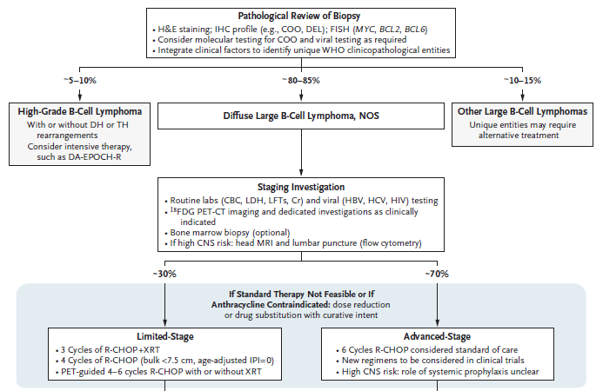

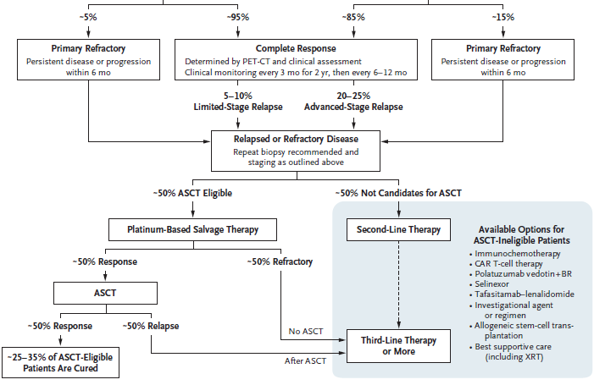

**Příloha č. 7:** obecná charakteristika otevřené studie fáze 2 L-MIND– dle zdroje uvedeného výše pod pozn. 8

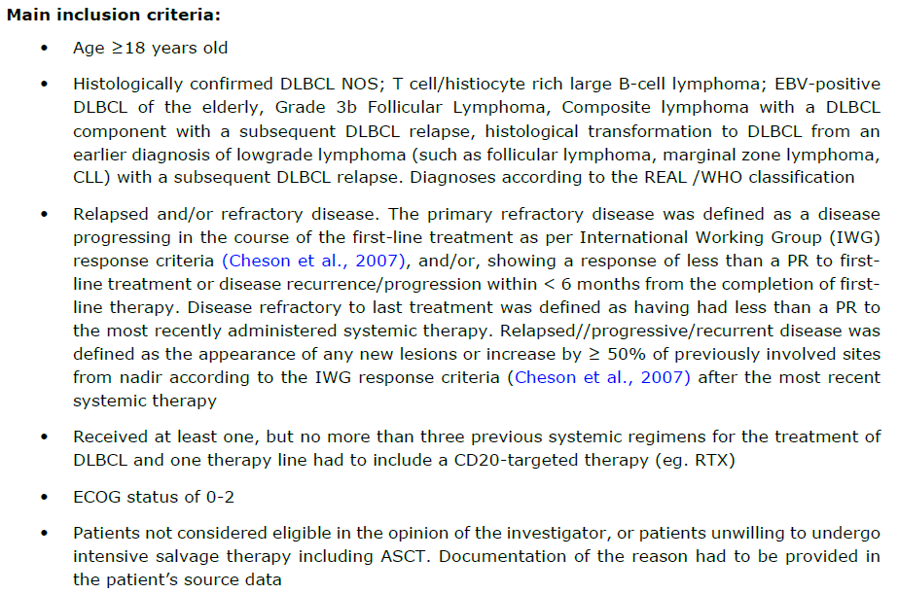

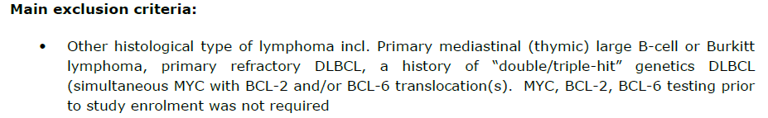

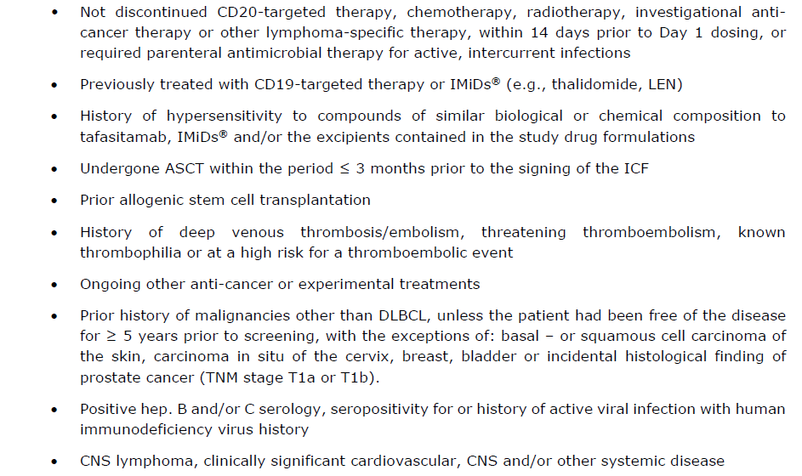

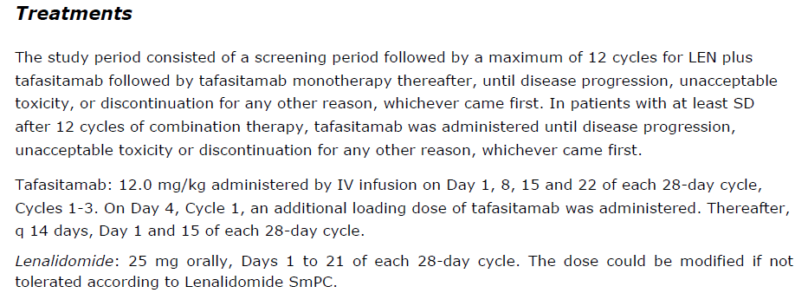

**Příloha č. 8:** charakteristika pacientů ve studii fáze 2 L-MIND– dle zdroje uvedeného výše pod pozn. 27

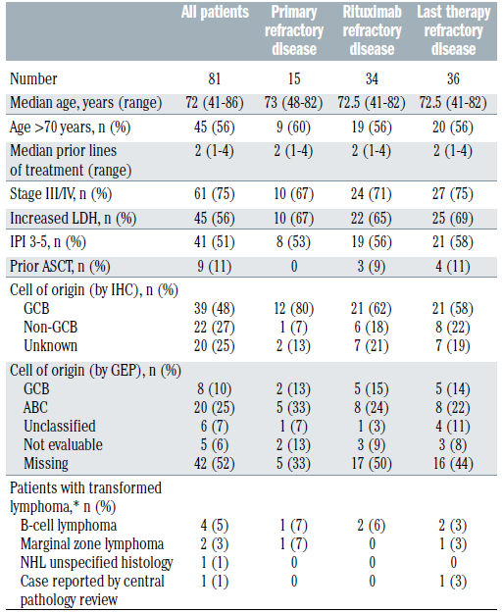

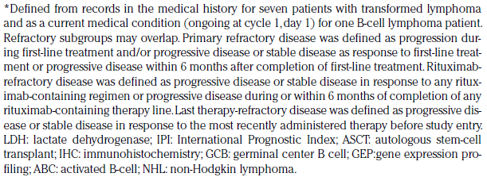

**Příloha č. 9:** Nežádoucí příhody vyvolané léčbou (tzv. TEAE – viz výše pozn. 28) vyskytující se u ≥ 10 % pacientů nebo TEAE stupně 3-5 u > 1 pacienta ve studii fáze 2 L-MIND– dle zdroje uvedeného výše pod pozn. 27

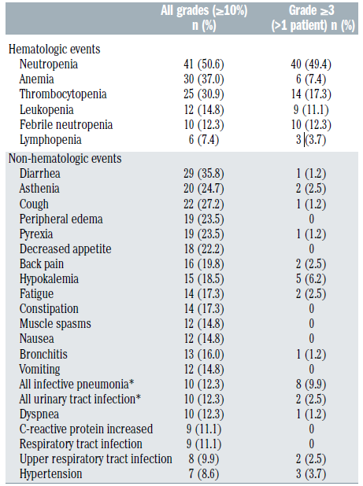

**Příloha č. 10:** Náklady na LP s lenalidomidem

